«Юные таланты за безопасность»

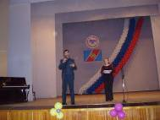
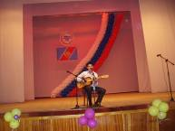
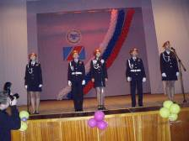
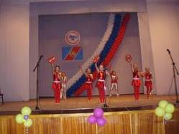
29 ноября 2011 года во Дворце детского и юношеского творчества г. Пенза проходил фестиваль детско-юношеского творчества по противопожарной тематике «Юные таланты за безопасность», организаторами которого были Главное Управление МЧС России по Пензенской области, Министерство образования Пензенской области и Пензенское областное отделение общероссийской общественной организации «Всероссийское добровольное пожарное общество». В фестивале принимали участие 19 районов области и более 300 участников детей. Цель фестиваля формирование общественного сознания и гражданской позиции подрастающего поколения в области пожарной безопасности, привлечение молодых граждан к работе по предупреждению пожаров; активизация и поддержка творческой инициативы детей. Вовлечение их в активную деятельность, выявление и поддержка одаренных детей, создание условий для творческой самореализации и общение детей и юношества и профессиональной ориентации подростков были смыслом проводимого фестиваля. Наш район на фестивале представили 15 учащихся из МБОУ СОШ с. Анненково, МБОУ СОШ с. Махалино, МБОУ СОШ р. п Евлашево и МБОУ ДОД Центра детского творчества. Следует отметить , что наши дети поехали подготовленными, есть что было показать и оценить членам жюри. Очень отрадно, что учащаяся МБОУ СОШ с. Махалино Демидова Анна заняла 2 место в номинации «Театральное искусство», а Камиль Рамазанов, учащийся 9 класса МБОУ СОШ р.п Евлашево, покорил зрителей своим выступлением с песней собственного сочинения, за что был отмечен жюри за творческое исполнение в номинации « Авторская и бардовская песня». Также другие участники фестиваля награждены почетными дипломами ВДПО, ГУ МЧС России по Пензенской области и ценными подарками в номинации « За яркое отражение тематики конкурса».

